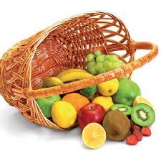

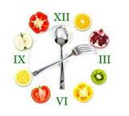
Ј Е Л О В Н И К

За период 20.09.-24.09.2021.год.

Дат. | ДОРУЧАК | УЖИНА | РУЧАК
Понедељaк  20.09. | Намаз од туњевине и крем сира, хлеб, какао | Ванилице са кокосом, лимунада | Сочиво са поврћем, мешана салата, хлеб, Крушка
Уторак  21.09. | Мед, путер, хлеб, млеко | Слана плазма,  чај | Гулаш од свињског меса са макаронама, хлеб, крставац салата, Јабука
Среда  22.09. | Качамак са сиром, јогурт | Штрудла са маком, млеко | Вариво од шаргарепе и кромпира са пилећим месом, парадајз салата, хлеб, Јабука
Четвртак  23.09. | Димљена свињска печеница, павлака, хлеб, чај | Сутлијаш од проса са чоколадом | Динстана јунећа шницла, прилог грашак, хлеб, Банана
Петак  24.09. | Намаз од качкаваља и павлаке, јогурт | Пита са вишњама,  чај | Отворена пуњена паприка са мешаним млевеним месом, кисело млеко, хлеб, Грожђе

НАПОМЕНА: Установа задржава право на евентуалну измену јеловника у случају немогућности набавке појединих намирница.
ПРОСЕЧНА ЕНЕРГЕТСКА И НУТРИТИВНА ВРЕДНОСТ ЦЕЛОДНЕВНОГ ДЕЧИЈЕГ ОБРОКА
Енергетска вредност (КЈ) | Беланчевине  (гр) | Масти  (гр) | Угљени хидрати  (гр) | Минерали |  | Витамини
 |  |  |  | Калцијум (мг) | Гвожђе (мг) | А  (μг) | Б1 (мг) | Б2 (мг) | Ц (мг) | Нијацин (мг)
4526,85 | 37,62 | 41,27 | 138,85 | 483,24 | 7,35 | 777,22 | 0,95 | 1,07 | 82,82 | 6,04

ПРЕДШКОЛСКА УСТАНОВА ЧУКАРИЦА ДИЈЕТЕТИЧАРИ НУТРИЦИОНИСТИ УСТАНОВЕ:
Бр. 2060 датум 13.09.2021. год.
БЕОГРАД – Пожешка број 28 Mирјана Спасов, Јелена Јовановић
Тел./факс: 3058-718;3058-717

